Pressemitteilung
Februar 2016

Ruhrfeuer bringt das erste Schaschlik im Glas
Ein Imbissklassiker der Siebziger ist zurück

Die Schaschlikbrüder Timo Winter und Dietmar Haubold aus Essen haben ihrem Namen alle Ehre gemacht und einem Imbissklassiker der siebziger Jahre neues Leben eingehaucht. Erstmals gibt es das klassische Schaschlik jetzt als fertiges Gericht für Zuhause. Ruhrfeuer Gourmet-Schaschlik ist zu 100 Prozent handgemacht, ohne künstliche Zutaten und zeitgemäß im Sous-vide-Verfahren zubereitet. Dabei gart das Fleisch bei Niedrigtemperatur im Vakuum über mehrere Stunden und wird besonders saftig, zart und aromatisch.

Lecker eingemacht wie bei „Omma“
Mit dieser Gar-Methode wird das neue Aushängeschild der Schaschlikbrüder direkt im Weckglas eingekocht. So bleiben, wie zu Großmutters Zeiten, Qualität und Geschmack ganz ohne Konservierungsstoffe erhalten. „Wir haben viel Leidenschaft in das Rezept und die Zubereitung gesteckt“, sagt Dietmar Haubold. „Unser Ziel war es, dass das Schaschlik im Glas noch besser schmeckt, als an der Imbissbude. Auf den Spieß haben wir dabei natürlich verzichtet.“

Einfach in der Mikrowelle oder im Topf erhitzt, steht in wenigen Minuten das Kultgericht auf dem Tisch. Wer sich von der Qualität des neu aufgelegten Klassikers überzeugen will, kann Ruhrfeuer Gourmet-Schaschlik im Onlineshop der Schaschlikbrüder zum Preis von 9,50 € bestellen. Das Glas mit 450 Gramm Füllmenge und 280 Gramm Fleischanteil ergibt je nach Appetit eine Mahlzeit für zwei bis drei Personen. Ein Herkunftsnachweis für das hochwertige Fleisch aus Deutschland kann erbracht werden.

Zeichen Fließtext mit Leerzeichen: 1.484

Zur Presse-Verkostung bestellen Sie Ihr Ruhrfeuer Gourmet-Schaschlik über das beigefügte Faxformular oder per Mail: anja.nazemi@brandrevier.com

Bildmaterial:

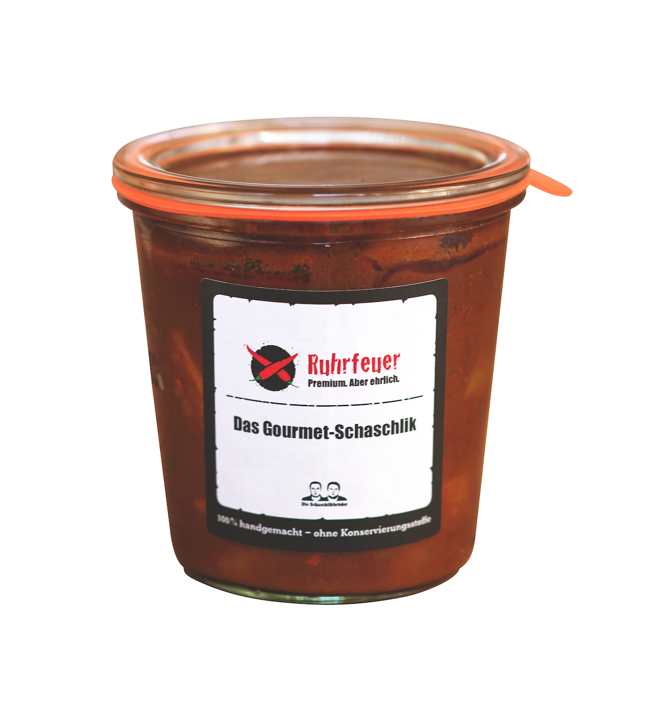
Ruhrfeuer Gourmet-Schaschlik ist zu hundert Prozent handgemacht und ohne künstliche Zusatzstoffe (Foto: Ruhrfeuer)

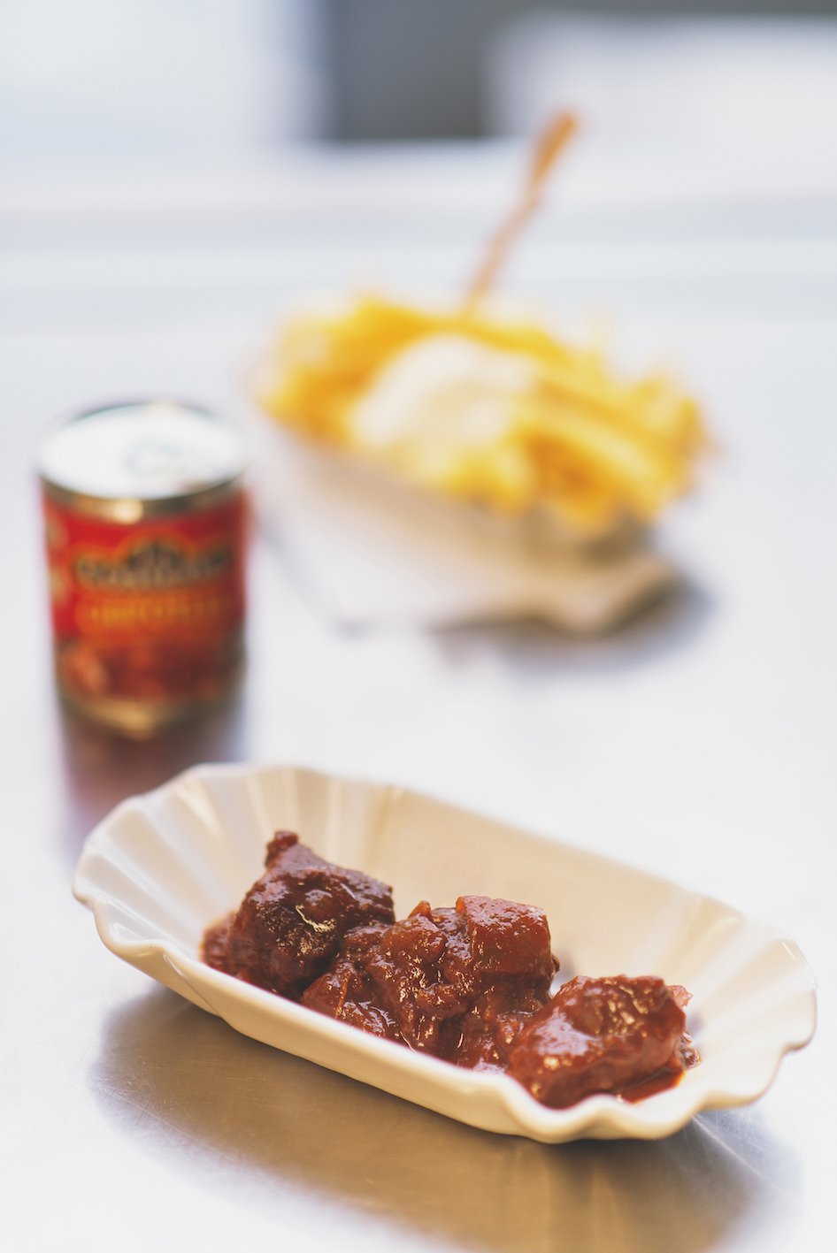
Der Imbissklassiker der Siebziger. Das Schaschlik ist zurück. (Foto: Ruhrfeuer)

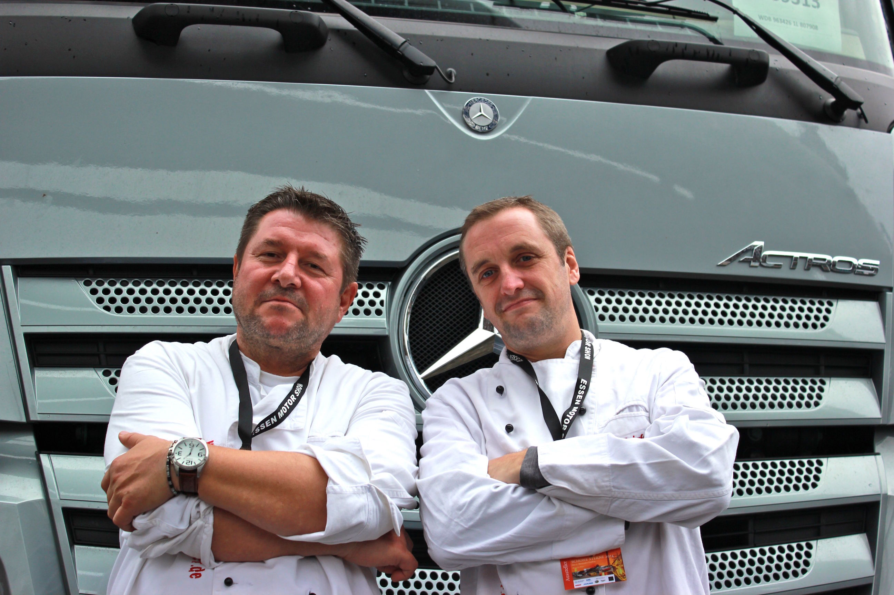
Brüder im Geiste und erfolgreiche Köche: die Schaschlikbrüder Dietmar Haubold (links) und Timo Winter (Foto: Ruhrfeuer)

Über Ruhrfeuer und die Schaschlikbrüder
Die Schaschlikbrüder Winter und Haubold aus Essen sind Brüder im Geiste. Die Küchenprofis mit eigenem Feinkost-Catering beschlossen 2007, ihrem geliebten Ruhrgebiet eine Currysauce zu widmen, die den eigenen Ansprüchen als Profi-Köche genügt. Nach fünf Jahren des Ausprobierens erschien 2012 die handgemachte Ruhrfeuer Gourmet-Currysauce in drei Schärfegraden: für Mädchen, für Jungs und für Kerle. Sie wird seitdem im Onlineshop unter schaschlikbrüder.de, im Einzelhandel und sogar in China verkauft, wo die Nachfrage nach deutschen Produkten auch im Foodbereich groß ist. Mit Ruhrfeuer Gourmet-Schaschlik wurde das Sortiment im Februar 2016 ergänzt.

Redaktionskontakt:
Brandrevier GmbH
Anja Nazemi
Gemarkenstraße 138a
45147 Essen
Tel.: 0201 874293-0
Mail: anja.nazemi@brandrevier.com

